ЗВІТ
про виконання лабораторної роботи № 7.1
«Пошук заданих елементів та впорядкування рядків / стовпчиків матриці»
з дисципліни
«Алгоритмізація та програмування»
студента(ки) групи ІК-11
<Лесів Божени Арсенівни>
Умова завдання:
Написати програму, яка:
1. за допомогою генератора випадкових чисел формує вказану матрицю – так, що
значення її елементів належать заданому діапазону. Обчислити кількість та суму
тих елементів, які задовольняють вказаному критерію; а також замінити нулями ці
елементи;
2. впорядковує матрицю, переставляючи місцями її рядки / стовпчики відповідно до
вказаних ключів впорядкування. Пояснити призначення змінних. Необхідно:
- (завдання 1 і 2) сформувати матрицю;
- (завдання 1 і 2) вивести її на екран у вигляді таблиці, використовуючи форматне
виведення;
- (завдання 2) впорядкувати матрицю, переставляючи місцями її рядки / стовпчики
відповідно до вказаних ключів впорядкування;
92
- (завдання 2) вивести на екран модифіковану матрицю у вигляді окремої таблиці,
використовуючи виведення з тими самими специфікаціями формату;
- (завдання 1) виконати вказані у завданні дії (обчислити кількість та суму тих
елементів, які задовольняють вказаному критерію; а також замінити нулями ці
елементи);
- (завдання 1) вивести результат – обчислену кількість та суму, та вивести на екран
модифіковану матрицю у вигляді окремої таблиці, використовуючи виведення з
тими самими специфікаціями формату.
Усі вказані дії необхідно реалізувати за допомогою окремих функцій. Інформація у функції має передаватися лише за допомогою параметрів. Використання глобальних змінних – не допускається.
Кожна функція має виконувати лише одну роль, і ця роль має бути відображена у назві функції.
Рекурсивний та ітераційний способи – це 2 різні проекти, для яких потрібно 2 різних unit-тести і 2 різних звіти.
«Функція, яка повертає / обчислює / шукає ...» – має не виводити ці значення, а повернути їх у місце виклику як результат функції або як відповідний вихідний параметр.
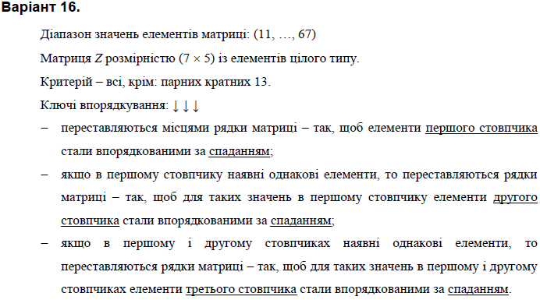

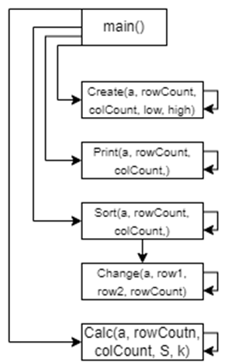
Структурна схема програми:

Текст програми:
#include <iostream>
#include <iomanip>
#include <time.h>
using namespace std;
void Create(int** z, const int rowCount, const int colCount, const int Low, const int High, int i, int j);
void Print(int** z, const int rowCount, const int colCount, int i, int j);
void Sort(int** z, const int rowCount, const int colCount, int i0, int i1);
void Change(int** z, const int row1, const int row2, const int colCount, int j);
void Calc(int** z, const int rowCount, const int colCount, int& S, int& k, int i, int j);
int main()
{
srand((unsigned)time(NULL));
int Low = 11;
int High = 67;
int rowCount = 7;
int colCount = 5;
int** z = new int* [rowCount];
for (int i = 0; i < rowCount; i++)
z[i] = new int[colCount];
Create(z, rowCount, colCount, Low, High, 0, 0);
cout << "Pochatkova matrytsya:" << endl;
Print(z, rowCount, colCount, 0, 0);
Sort(z, rowCount, colCount, 0, 0);

cout << "Vporyadkovana matrytsya:" << endl;
Print(z, rowCount, colCount, 0, 0);
int S = 0;
int k = 0;
Calc(z, rowCount, colCount, S, k, 0, 0);
cout << "--------------------------------" << endl;
cout << "S = " << S << endl;
cout << "k = " << k << endl;
cout << "--------------------------------" << endl;
cout << "Modyfikovana matrytsya (iz zaminoyu na '0'):" << endl;
Print(z, rowCount, colCount, 0, 0);
for (int i = 0; i < rowCount; i++)
delete[] z[i];
delete[] z;

return 0;
}
void Create(int** z, const int rowCount, const int colCount,
const int Low, const int High, int i, int j)
{
z[i][j] = Low + rand() % (High - Low + 1);
if (j < colCount - 1)
Create(z, rowCount, colCount, Low, High, i, j + 1);
else if (i < rowCount - 1)
Create(z, rowCount, colCount, Low, High, i + 1, 0);
}

void Print(int** z, const int rowCount, const int colCount, int i, int j)
{
cout << setw(4) << z[i][j];
if (j < colCount - 1)
Print(z, rowCount, colCount, i, j + 1);
else if (i < rowCount - 1)
{
cout << endl;
Print(z, rowCount, colCount, i + 1, 0);
}
else
cout << endl << endl;
}

void Sort(int** z, const int rowCount, const int colCount, int i0, int i1)
{
if (i0 >= rowCount - 1)
return;

if (i1 < rowCount - i0 - 1)
{

if ((z[i1][0] < z[i1 + 1][0])
||
(z[i1][0] == z[i1 + 1][0] &&
z[i1][1] < z[i1 + 1][1])
||
(z[i1][0] == z[i1 + 1][0] &&
z[i1][1] == z[i1 + 1][1] &&
z[i1][2] < z[i1 + 1][2]))
{
Change(z, i1, i1 + 1, colCount, 0);
}

Sort(z, rowCount, colCount, i0, i1 + 1);
}
else
{
Sort(z, rowCount, colCount, i0 + 1, 0);
}
}

void Change(int** z, const int row1, const int row2, const int colCount, int j)
{
if (j >= colCount)
return;
int tmp = z[row1][j];
z[row1][j] = z[row2][j];
z[row2][j] = tmp;
Change(z, row1, row2, colCount, j + 1);
}

void Calc(int** z, const int rowCount, const int colCount, int& S, int& k, int i, int j)
{
if (i >= rowCount)
return;
if (z[i][j] % 2 != 0 && z[i][j] % 13 == 0)
{
S += z[i][j];
k++;
z[i][j] = 0;
}

if (j < colCount - 1)
{
Calc(z, rowCount, colCount, S, k, i, j + 1);
}
else
{
Calc(z, rowCount, colCount, S, k, i + 1, 0);
}
}
Посилання на git-репозиторій з проектом:
https://github.com/bozhenalesivik2025-gif/new.git
Результати unit-test:

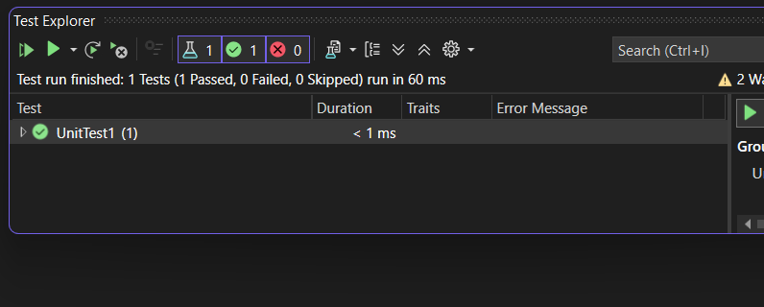

Висновок:
На сьогоднішній лабораторній роботі я навчилася обчислювати кількість, суму заданих елементів матриці; а також впорядковувати матрицю, переставляючи місцями її рядки / стовпчики.

